**BANCO DE PREGUNTAS**

40

**APELLIDOS Y NOMBRES:**…………………………………………………………………

**ÁREA:** Lenguaje **CURSO:** 4° Secundaria A

**FECHA:** ……………/………………/2025 **NOTA**:

1.- ¿Cuál de las siguientes opciones presenta una oración compuesta coordinada?

1. María estudia cuando Pedro juega.
2. Aunque estaba cansado, fue al gimnasio.
3. El perro ladra y el gato maúlla.
4. Después de comer, salió a pasear por el parque.

2.- Interpretar las siguientes frases:

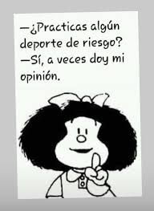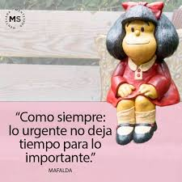

……………………………………………………………………………………. …………………………………………………………………………………………

3.- ¿Cuál de las siguientes opciones presenta una oración yuxtapuesta?

1. Pedro lee un libro y María escribe un correo electrónico.
2. Aunque hizo mucho calor, salió a caminar.
3. El niño corre, el perro ladra.
4. Después de comer, fui al cine.

4.- Por lo general, es una presentación donde el moderador es el encargado de dirigir la discusión:

1. La oratoria.
2. El debate.
3. El discurso.
4. El teatro.

5.- En el siguiente tramado de ideas, ordene de manera coherente y luego escríbalo correctamente:

*observó algo que capturó su alma: Mientras reflexionaba sobre su vida, En un atardecer teñido de oro y carmesí, las huellas que dejaba en la arena. una persona caminaba a lo largo de la orilla del mar, sus pensamientos fluyendo como las olas en la arena.*

6.- Son textos escritos y orales que pretenden demostrar, defender o refutar una idea:

1. Los textos publicitarios.
2. Los textos didácticos.
3. Los textos matemáticos.
4. Los textos argumentativos.

7.- Una oración gramatical presenta conjunciones y preposiciones:

1. Estos bosques lucen muy hermosos.
2. Después de todo, el fracaso conduce a ver los errores y sobreponerse.
3. La pereza conduce al fracaso.
4. La justicia divina es la perfecta.

8.- Identifica la oración compuesta por yuxtaposición

1. La vida se constituye en un regalo y don de Dios para la humanidad.
2. Prestemos atención, valoremos el tiempo en la clase.
3. La reunión de padres de familia tuvo buena acogida y valió la pena realizarla
4. El ensayo de la banda provoca descontento en algunos padres.

9.- Una oración compuesta es coordinada. Identifícalo

1. Los jóvenes del campo aprovechan al máximo estudiar sin embargo en la ciudad lo descuidan.
2. Se puede tener paz en la tormenta.
3. Escuchar la palabra de Dios nos refresca el alma y el espíritu
4. La equidad de género provoca diferentes posturas de análisis

10.-En la siguiente lectura identifica, subraya y luego escribe las diferentes oraciones compuestas: (coordinada, subordinada y yuxtapuesta)

*“Gobernaba en aquel tiempo a Israel una mujer, Débora, profetisa, mujer de Lapidot; y acostumbraba sentarse bajo la palmera de Débora, entre Ramá y Bet-el, en el monte de Efraín; y los hijos de Israel subían a ella a juicio. Y ella envió a llamar a Barac hijo de Abinoam, de Cedes de Neftalí, y le dijo: ¿No te ha mandado Jehová Dios de Israel, diciendo: Ve, junta a tu gente en el monte de Tabor, y toma contigo diez mil hombres de la tribu de Neftalí y de la tribu de Zabulón; y yo atraeré hacia ti al arroyo de Cisón a Sísara, capitán del ejército de Jabín, con sus carros y su ejército, y lo entregaré en tus manos? Barac le respondió: Si tú fueres conmigo, yo iré; pero si no fueres conmigo, no iré”.*

11.- Es un género artístico y periodístico que consiste en una serie de viñetas ilustradas, con o sin texto de acompañamiento, que al ser leídas en secuencia recomponen un relato.

1. El cuento
2. La historieta
3. El teatro
4. La fábula

12.- Identifica en un inciso la correcta oración subordinada.

1. Termine de estudiar e inicie otro tema.
2. Hoy cantaremos a Dios para sentir su amor.
3. De estudiar no solo depende la vida.
4. Cuando salga del colegio estudiaré en la universidad.

13.- Mencione los elementos para crear una historieta:

R.-

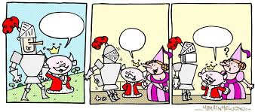14.-Escribe diálogos a esta historieta:

15.- Subraya las onomatopeyas de la siguiente lectura:

*¡Puff, que día!*

*Era un día común de semana e iba caminando al colegio, de repente, escuché el tic-tac de mi reloj, supe que tenía que apurarme para no llegar tarde. Un pip-pip al cruzar la esquina me dejó un poco sordo. Pero al menos me despertó del todo. ¡Glup!, ya casi daban las ocho. Riiiiing, creo que llegue a tiempo.*